CELEBRAZIONE EUCARISTICA
per Maria Edoarda Trillò

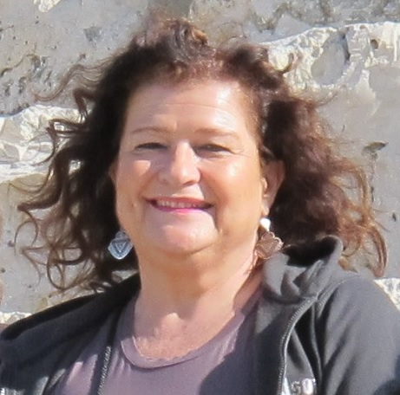

Comunità Cristiana di Base di San Paolo
Roma - 25 novembre 2016

Canto iniziale: Todo cambia (di Julio Numhauser)

Cambia lo superficial
cambia también lo profundo
cambia el modo de pensar
cambia todo en este mundo

Cambia el clima con los años
cambia el pastor su rebaño
y así como todo cambia
que yo cambie no es extraño

Cambia el más fino brillante
de mano en mano su brillo
cambia el nido el pajarillo
cambia el sentir un amante

Cambia el rumbo el caminante
aunque esto le cause daño
y así como todo cambia
que yo cambie no es extraño

Cambia, todo cambia
Cambia, todo cambia
Cambia, todo cambia
Cambia, todo cambia

Cambia el sol en su carrera
cuando la noche subsiste
cambia la planta y se viste
de verde en la primavera

Cambia el pelaje la fiera
cambia el cabello el anciano
y así como todo cambia
que yo cambie no es extraño

Pero no cambia mi amor
por mas lejos que me encuentre
ni el recuerdo ni el dolor
de mi tierra y de mi gente

Y lo que cambió ayer
tendrá que cambiar mañana
así como cambio yo
en esta tierra lejana.

Cambia, todo cambia...

LITURGIA DELLA PAROLA

Dal diario di Etty Hillesum:
“Di minuto in minuto desideri, necessità e legami si staccano da me, sono pronta a tutto, a ogni luogo di questa terra nel quale Dio mi manderà, sono pronta in ogni situazione e nella morte a testimoniare che questa vita è bella e piena di significato.”
Dal Libro del profeta Isaia (Is 60; 1-2,19-20)

Àlzati, rivestiti di luce, perché viene la tua luce,
la gloria del Signore brilla sopra di te.
Poiché, ecco, la tenebra ricopre la terra,
nebbia fitta avvolge i popoli;
ma su di te risplende il Signore,
la sua gloria appare su di te.
Il sole non sarà più la tua luce di giorno,
né ti illuminerà più lo splendore della luna.
Ma il Signore sarà per te luce eterna,
il tuo Dio sarà il tuo splendore.
Il tuo sole non tramonterà più
né la tua luna si dileguerà,
perché il Signore sarà per te luce eterna;
saranno finiti i giorni del tuo lutto.

Dal Vangelo secondo Luca (Lc 18; 15-17)
Gli presentavano anche i bambini piccoli perché li toccasse, ma i discepoli, vedendo ciò, li rimproveravano. Allora Gesù li chiamò a sé e disse: «Lasciate che i bambini vengano a me e non glielo impedite; a chi è come loro, infatti, appartiene il regno di Dio. In verità io vi dico: chi non accoglie il regno di Dio come l'accoglie un bambino, non entrerà in esso». …
E, prendendoli tra le braccia, li benediceva, imponendo le mani su di loro. (Mc 10, 16)

Per queste letture … Tutti: Rendiamo Grazie a Dio

Riflessioni, ricordi e interventi dei presenti
Al termine degli interventi:
RIFLESSIONE PERSONALE
Certamente ciascuno di noi si imbatte quotidianamente in risentimenti, rancori, avvelenando la propria esistenza e intossicando quella degli altri.
Pausa

Spesso ci troviamo ad essere preda di pregiudizi morali, sociali, religiosi che non ci permettono di ricevere e dare amore.
Pausa

Interesse e avidità, il calcolo per il profitto e l’incapacità di operare per la giustizia sono a volte limiti che ci sovrastano.
Pausa

Tutti: Da tutto questo vogliamo liberarci e ci affidiamo allo Spirito che agisce in noi.

COLLETTA (per il progetto della Casa della Samaritana – Managua - Nicaragua)
Canto: Preghiera di un contadino (Victor Jara)

Alzati e guarda laggiù quella montagna
da dove vengono il vento, il sole e l’acqua.
Tu che governi il corso dei fiumi,
che seminando, aspetti i tuoi frutti.

Alzati e guarda queste tue mani,
stringile a quelle di tuo fratello
insieme andremo uniti nella speranza,
oggi è il tempo che può essere domani.

Liberaci da chi ci mantiene nella miseria,
portaci il tuo regno di giustizia e di uguaglianza,
soffia come fa il vento col fiore di campagna,
accendi un grande fuoco in ognuno di noi.
Sia fatta la tua volontà qui sulla terra,
dacci la forza e il tuo amore per lottare
soffia come fa il vento col fiore di campagna,
accendi un grande fuoco in ognuno di noi.

Alzati e guarda queste tue mani,
stringile a quelle di tuo fratello
insieme andremo uniti nella speranza,
ora e nell’ora della nostra morte amen, amen, amen.

Preghiera Eucaristica

Siamo qui, intorno a Maria Edoarda
che d’un tratto ha cessato di vivere.
Una morte repentina ed inattesa la sua,
che rende più acuto il dolore
e più forte il rimpianto.
A lei ci uniscono un affetto grande
ed anni di ricerca di fede intensa e impegnativa,
anni di sogni e di speranze
di lotte e di esperienze
per un mondo che fosse diverso,
in cui solidarietà e giustizia
dignità ed amore
avessero un senso effettivo per tutte e tutti.
Nella cura dei piccoli
e nel sostegno a chi ha incontrato che ne avesse bisogno
Maria Edoarda ha seguito le orme
di Gesù di Nazareth.
Per questo,
per rinnovarle il nostro affetto e congedandoci da lei,
vogliamo ripetere il gesto e le parole di Gesù
che la sera prima di essere messo a morte,
mentre stava a mensa
con le sue amiche ed i suoi amici,
prese un pane
lo spezzò
e lo divise con tutti e tutte dicendo:
“Prendete e mangiate: questo è il mio corpo,
che è per voi; fate questo in memoria di me”;
poi, preso un calice di vino,
ne dette da bere a tutte e tutti dicendo:
“Questo è il mio sangue;
fate questo, ogni volta che ne bevete, in memoria di me”.
con questo gesto e queste parole
vogliamo riaffermare il vincolo
che ci unisce a tutte e tutti,
in particolare a chi più ha bisogno di amore e solidarietà,
e ci lega a Maria Edoarda
al di là della morte.
per questo ci prendiamo per mano
e stringendo idealmente ancora un volta
quella di Maria Edoarda
diciamo tutt’insieme:
……….Padre Nostro
Scambio della pace
Alla Comunione:
Ora accostiamoci alla mensa con fiducia impegnandoci a seguire l’insegnamento di Gesù affinché possiamo imparare a farci pane per gli altri.
Rispondiamo con le parole fiduciose di Pietro:
Tutti : “Signore da chi andremo, tu solo hai parole di vita eterna”.
Canto: Grazie alla vita (Violeta Parra)

Grazie alla vita, che mi ha dato tanto,
mi ha dato due occhi, che quando li apro,
mi fanno distinguere il nero dal bianco
e nell’alto del cielo la volta stellata
e in mezzo alla folla l’uomo che io amo.

Grazie alla vita, che mi ha dato tanto,
mi ha dato il suono e mi ha dato il canto,
e anche le parole, che io penso e dico,
dolce amico fratello, che vanno a illuminare
il cammino dell’anima di chi sto chiamando.

Grazie alla vita, che mi ha dato tanto,
mi dato il cammino dei miei piedi stanchi
e mi ha portato per città e villaggi,
spiagge e deserti, montagne e pianure,
per la tua casa, la tua strada, il tuo cortile.

Grazie alla vita, che mi ha dato tanto,
mi ha dato il cuore, che batte il suo ritmo,
quando guardo il frutto del pensiero umano,
quando guardo il bene così lontano dal male,
quando guardo nel fondo dei tuoi occhi chiari.

Grazie alla vita, che mi ha dato tanto,
mi ha dato il sorriso e mi ha dato il pianto,
la gioia, l’amore, la tristezza, il dolore
che insieme fanno questo nostro canto
che è il canto di tutti e che è il mio stesso canto.

BENEDIZIONE FINALE

Il Signore ti benedica.
Riempia i tuoi piedi di danza,
le tue braccia di forza,
le tue mani di dolcezza,
i tuoi occhi di sorrisi,
le tue orecchie di musica,
il tuo naso di profumi,
la tua bocca di allegrezza,
il tuo cuore di gioia.

Amen
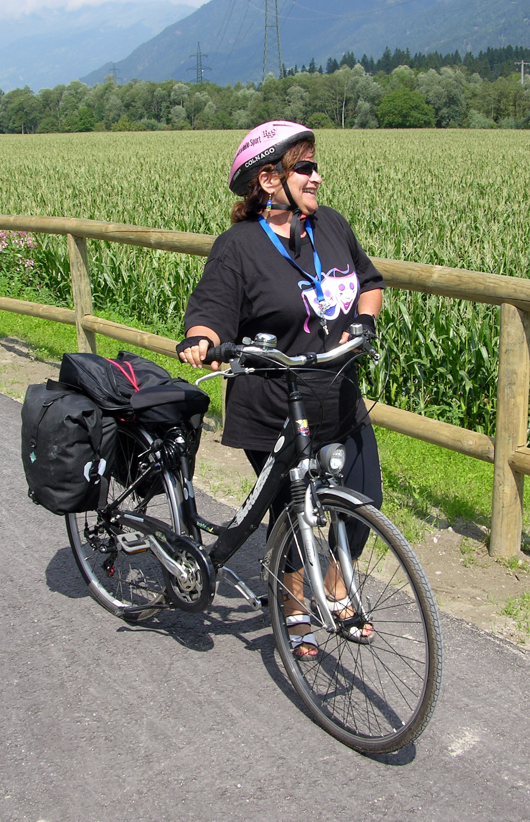

Canto finale: El vagabundo (Fernando Ugarte)
Viene de muy lejos
recorriendo el mundo
Un vagabundo a paso lento
Por plazas y calles con su cantar.
Rit.: Yo busco por el mundo
un rato de amistad
ante un vaso de vino
e un buen trozo de pan (2 volte)

Su rostro y sus manos
surcadas de grietas
como corteza de un arbol viejo
se agitan al ritmo de su pregon.
Rit.

Se va con tristeza
camino al calvario
con su salario, una limosna
que quema sus manos y su pregon.

Rit.

